Training Fiche Template

Titolo | Comunicazione online, visibilità e networking per le imprese del turismo culturale
Parole chiave (meta tag) | Networking, Branding, Web, Internet, Social Media, SEO, SEM, Posizionamento Online, Turismo, Impresa
Prodotto da | Internet Web Solutions
Lingua | Italiano
Area | Marketing e Branding
Obiettivi / scopi / risultati di apprendimento
Lo scopo principale di questo corso è quello di insegnare a progettare e gestire un sito web per la tua impesa nel settore turistico e come ottenere un buon posizionamento e visibilità online.
Descrizione
Questo corso offre una formazione chiara e concisa sulla pianificazione, gestione e miglioramento del tuo sito web sui motori di ricerca e sui social media.
Contenuti strutturati in 3 livelli
- Comunicazione, visibilità e networking online per le imprese del turismo culturale
  - Cosa tenere in considerazione quando si crea un sito web?
    - Perché creare un sito web?
L'obiettivo principale di un sito Web è farsi conoscere su Internet e fornire agli utenti informazioni sui servizi e sui prodotti che la nostra attività può offrire. Nel settore turistico è particolarmente rilevante in quanto facilita il contatto tra impresa e cliente (cosa non sempre possibile offline). Quando crei un sito web efficace per la tua attività, ci sono molti punti da prendere in considerazione. Le decisioni devono essere ponderate e occorre tener conto delle caratteristiche, degli scopi e dei clienti della nostra azienda.
Al giorno d'oggi, se non sei su Internet, NON ESISTI. Pertanto, è necessario sviluppare il nostro sito Web in modo che il maggior numero possibile di utenti possa accedervi e far conoscere la nostra attività.
Obiettivi
Stabilisci gli obiettivi principali della tua particolare strategia online. Le decisioni prese nel processo di creazione del nostro sito web devono perseguire questi obiettivi. Stabilendo questi obiettivi da seguire, il processo di sviluppo è più chiaro, lasciando da parte decisioni arbitrarie che non portano alcun beneficio. Ad esempio, se gestiamo un negozio online, il nostro obiettivo sarà la vendita dei prodotti. Invece, una società di progettazione grafica, esporrà i propri lavori sul proprio sito web e il loro scopo sarà informazione e contatto. Nel caso turistico, il nostro sito web deve essere una combinazione di entrambi gli obiettivi.
    - Web Design
Il design del nostro sito web è molto importante, perché “un'immagine vale più di mille parole”.
È necessario tenere in considerazione il pubblico a cui sono rivolti i nostri servizi (età, livello di istruzione, lingua ...). Pertanto, il nostro web design deve essere focalizzato sui nostri clienti e non viceversa.
Un buon logo è essenziale in quanto conferisce alla nostra azienda un'immagine che consenta al cliente di ricordarci più facilmente. Ciò fornirà anche credibilità e serietà. L'utilizzo di determinati colori (colori aziendali) consentirà inoltre di trasmettere sensazioni specifiche.
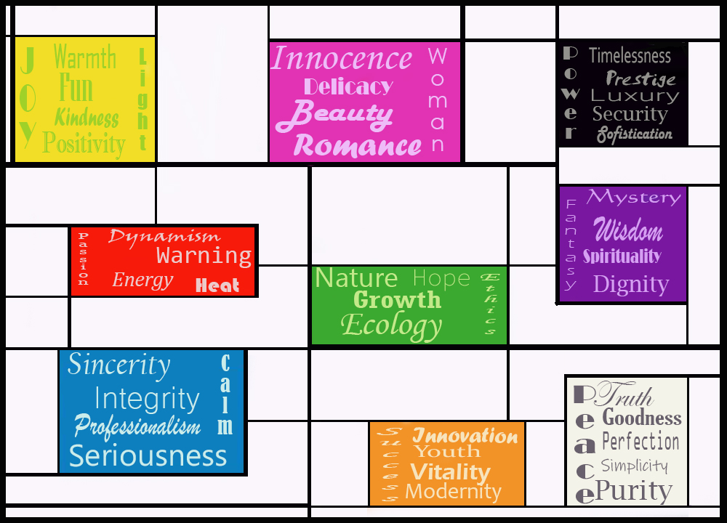

    - Rendi più facile la navigazione nel web:
Il nostro sito web deve essere facile da usare, per non rendere difficile l'accesso all'utente, in quanto potrebbe indirizzarlo su altri siti web. L'accessibilità è assolutamente essenziale; contenuti, sezioni e informazioni devono essere chiaramente strutturati e visibili. Altrimenti, l'utente cercherà alternative nelle altre imprese.
È positivo anche rendere le informazioni più leggibili, riducendole a brevi paragrafi, con una parola chiave specifica che consenta di individuare le informazioni a cui gli utenti sono interessati.

    - Responsive Design
Il responsive design (design adattivo) permette la corretta visualizzazione del nostro sito web indipendentemente dal dispositivo da cui accediamo (smartphone, tablet, computer…) adattando la nostra pagina web. Il responsive design consente una straordinaria accessibilità, in quanto il sito continuerà ad offrire tutte le sue possibilità indipendentemente dal dispositivo utilizzato.

    - Informazioni e riferimenti
Quando creiamo un sito web, possiamo affidarci a professionisti o svilupparlo da soli. Entrambi sono completamente accettabili, ma se decidiamo di sviluppare il nostro sito web dobbiamo cercare e informarci.

-Ricerca siti web di successo che conosci: com'è il loro web design? Come espongono le informazioni o i prodotti? È facile navigare nella loro piattaforma? Cosa attira la tua attenzione?
-Utilizzare questi modelli come riferimento, ma NON BISOGNA PLAGIARE. Ricerca la loro chiave per il successo e applica loro le strategie e gli obiettivi alla tua attività. Avere referenze non è male, imitare lo è.
-Innovare: tutto su Internet è in continua evoluzione. Migliaia di siti web vengono creati e aggiornati ogni minuto. Se noti che qualcosa non funziona sulla tua pagina web, non aver paura di cambiarlo.
  - Posizionamento Online
    - Cos’è il Posizionamento Online?
Il Posizionamento Online è un processo volto a migliorare la visibilità del sito web nei risultati dei vari browser. Perciò, un efficace posizionamento online faciliterà gli utenti a trovare il nostro sito web facilmente durante la ricerca di siti Web con servizi come il nostro.
    - SEO (Ottimizzazione del motore di ricerca)
È una tecnica di marketing digitale che permette di migliorare la visibilità del nostro sito sui motori di ricerca per aumentare il volume di traffico. È anche noto come posizionamento organico o naturale o posizionamento web.
Essendo un tipo di posizionamento online, permette alla nostra pagina di apparire nelle posizioni più alte durante la ricerca sui browser e, quindi, di ottenere un maggior numero di visite sul nostro sito web. Ma come lo otteniamo?
    - Come lavora SEO?
Supponiamo che un utente sia interessato a trovare un hotel a Madrid. Se facciamo la ricerca “Hotel a Madrid”, vedremo che le pagine posizionate in alto sono quelle che hanno più possibilità di attirare il pubblico.
Ciò accade perchè gli utenti presumono che il motore di ricerca offra prima i risultati più rilevanti (in quanto hanno più possibilità di offrire il prodotto desiderato), quindi saranno i web con più potenziali visualizzazioni. L'importanza del posizionamento online è rilevante.
Ma come faccio a far apparire il mio sito web tra i primi risultati?
Il motore di ricerca posizionerà il tuo sito web secondo un algoritmo che determina la qualità del contenuto. Questo algoritmo tiene conto dei seguenti criteri:
-User experience (UX): l'esperienza è valorizzata in quanto si presume che più è alta, maggiore è la qualità dei contenuti.
-Concordanza: relativa alle parole chiave e al contenuto del sito.
-Autorità: in base all'esperienza dell'azienda nel suo settore professionale.
-Ripetizione, densità e dispersione delle parole chiave.
-Frequenti aggiornamenti, poiché mostrano attività e adattamento.
Ci sono molti altri fattori che superano i 200 criteri; tra i più rilevanti ci sono la navigazione, il tempo di caricamento, l'assenza di link interrotti o la presenza di contenuti multimediali e / o interattivi.
I fattori SEO spiegati per Google (il motore di ricerca più utilizzato) possono essere consultati al seguente link: https://www.aeuroweb.com/200-factores-seo/
Tutti questi criteri devono essere presi in considerazione durante la creazione del nostro sito Web e il miglioramento del nostro posizionamento online.
    - Quanti tipi di SEO ci sono?
Ci sono due tipi di SEO:
-SEO On Page or On Site: include gli aspetti che migliorano il nostro sito web (modifiche, programmazione, cambiamenti, links, velocità di caricamento...). E’ molto importante l’HTML (il pilastro del sito web) e l’uso appropriato delle parole chiave.
SEO On Page ha anche altri due tipi di SEO. Il Copyright SEO cerca la struttura appropriata e contenuti unici. Per migliorare il nostro sito web, dobbiamo fare una ricerca sulle parole chiave, sulle intenzioni di ricerca, sui titoli e sui riassunti.
Il Technical SEO analizza aspetti che possono essere migliorati per utenti e motori di ricerca. Si riferiscono alla programmazione e di solito non sono fruibili dagli utenti di Internet.
-SEO Off Page: Include aspetti che riguardano le azioni effettuate fuori dalla pagina, per ottenere un numero maggiore di visualizzazioni sul nostro sito web. Tra questo tipo di SEO, registrazione in directory, linkbuilding, pubblicità sui social media, banner.
Il SEO perfetto sarebbe una combinazione per ottenere un posizionamento online ottimale.
    - SEM
SEM (Search Engine Marketing) consiste in campagne a pagamento sui motori di ricerca che possono modificare il posizionamento online. Il SEM è complementare al SEO (non alternativo) e include offerte e pubblicità sponsorizzate dal browser. È anche noto come PPC (Pay Per Click).
  - Marketing Online e Social Media Management
    - Marketing Online: Fondamenti di Branding e comunicazione digitale
Consiste nello sviluppo di strategie e nella pratica per produrre un'impresa o un marchio di prodotto. Come abbiamo detto prima, la rete online è fondamentale per raggiungere il successo, quindi dobbiamo praticare il branding sul nostro sito web.
Al Ries, una grande esponente nel mondo del marketing, insieme a sua figlia Laura Ries, ne illustrano le leggi nel loro libro "11 leggi immutabili del branding in rete". Possono essere consultate a questo link: https://www.foromarketing.com/el-branding-en-internet-nueva-necesidad-de-las-empresas/ ma le abbiamo riassunte in questi punti chiave:
-La legge di entrambi: la rete è una nuova attività o un nuovo mezzo, non entrambi.
-La legge dell'interattività: senza di essa, il sito web fallirebbe.
-La legge dei nomi comuni: i nomi comuni (con alcune eccezioni) fanno marchi scadenti.
-La legge dei nomi propri: un nome generico non funziona come funziona un nome di marca breve, unico, indicibile, appariscente, sorprendente e originale, correlato all'attività.
-La legge della singolarità: i secondi marchi non funzionano su Internet.
-La legge della pubblicità: la pubblicità offline deve essere molto più grande della pubblicità online.
-La legge del globalismo: Internet infrange tutti i limiti e le barriere, quindi il nostro sito web deve essere in grado di raggiungere qualsiasi luogo nel mondo.
-La legge del tempo: devi essere veloce. Devi essere il primo. Non perdere nessuna opportunità.
-La legge della vanità: difende la specificazione dalla diversificazione. Non includere sempre più categorie sotto un unico marchio.
-La legge della divergenza: i servizi "All-in-one" non hanno successo su Internet.
-La legge della trasformazione: Internet trasformerà molti aspetti della nostra vita, e questo include marketing, aziende e affari.
Un altro aspetto da tenere in considerazione è la sensazione che la nostra azienda provoca, in quanto definisce l'opinione dei nostri clienti. Ecco alcuni consigli sul brading online:
-Nome: devi evitare nomi generici, e cercare nomi appariscenti, originali, coerenti, pronunciabili, non troppo lunghi. Uno slogan può aiutare in questo compito.
-Personalità: cerca qualcosa di diverso, non seguire le tendenze. Prova a creare un look che permetta di riconoscere a prima vista lo stile della nostra azienda: una tipografia speciale, elementi rappresentativi o l'utilizzo di colori aziendali. Ma prima di tutto semplicità. Sul branding online, meno è meglio. La semplicità rende la comprensione e la conservazione molto più facili. Inoltre, i contenuti interattivi porteranno interesse e vicinanza.
-Essenza: tutto il materiale (online e fisico) deve avere la stessa essenza. Ecco perché, dai siti web ai biglietti da visita, deve avere la stessa immagine aziendale. In caso contrario, l'utente non assocerà alcuni aspetti ad altri anche se è la stessa azienda.
- Chiarezza: usa un linguaggio semplice quando parli con i tuoi clienti. Non utilizzare termini tecnici (a meno che non si faccia riferimento a un'azienda ad alta specificità), sii chiaro ed esponi brevemente e in maniera coincisa i benefici dei tuoi servizi. Un testo lungo con termini tecnici allontanerà l'azienda dal cliente.
-Studio di ricerca di mercato: fase essenziale del processo. Conosci la tua competenza (cosa ti differenzia da loro?) E il tuo cliente (conosci il loro profilo: età, nazionalità, piattaforme utilizzate, livello di studi ...). Tutto ciò può aiutarci a sviluppare un marchio online efficiente e ad adattare la nostra piattaforma all'utente medio. Studia i loro bisogni e come aiutarli a soddisfarli.
-Dialogo: ascolta l'utente. Un sistema di commenti o feedback può essere molto utile, in quanto puoi ricevere critiche e contributi, nonché opinioni sui tuoi servizi per sapere come migliorarli.
-Social Media: uno strumento utile per far conoscere la tua attività su Internet. Milioni di utenti possono accedere ai tuoi servizi con un solo clic. Nella sezione seguente parleremo di una gestione efficiente dei social media.
-Indagine e innovazione: avere una mente aperta. Ricerca di marchi di successo e loro caratteristiche, oltre a design e campagne di marketing. Lasciati ispirare da loro per creare contenuti nuovi e funzionali, ma non plagiare. Impara dagli errori e usali per migliorare, poiché il fallimento è la chiave del successo.
Tutti questi consigli aiuteranno l'utente a “relazionarsi” meglio con la propria azienda online in modo semplice ed efficace.
    - Social Media Management
Come abbiamo visto in questo corso, Internet è tuo amico quando promuovi la tua attività e i social media sono strumenti essenziali per raggiungere questo obiettivo. Pertanto, è fondamentale imparare a gestirli in modo efficace per arrivare ai nostri utenti. Per fare ciò, dobbiamo seguire una serie di linee guida:
-Definisci la tua strategia: come abbiamo visto prima, dobbiamo definire alcuni obiettivi e definire una strategia per raggiungerli. Ricerca per tecniche, profili e interessi. Una volta fatto questo, possiamo metterlo in pratica.
-Trova il social media giusto: non tutti i social network hanno la stessa funzione, gli stessi utenti né la stessa gestione. Cerca e conosci quelli che ti permettono di arrivare all'utente in modo più facile ed efficace. Evita di creare un numero eccessivo di profili, “non mordere più di quanto puoi masticare”.

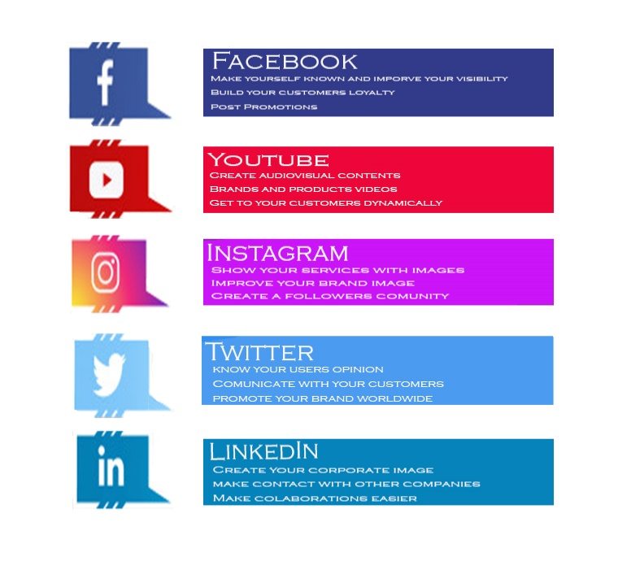

-Non affrettarti: i follower sono importanti, ma non dovresti ossessionarti. Una buona strategia di marketing finirà per portare utenti e follower al tuo sito web, ma c'è un lungo sviluppo e lavoro dietro, innovazione e aggiornamento costanti per arrivarci.
-Aggiorna: pubblica frequentemente nuovi contenuti. Cerca l'equilibrio perfetto: molte pubblicazioni al giorno possono stancare l'utente e lasciare la pagina per mesi non manterrà il suo interesse. Adatta il contenuto e la frequenza degli aggiornamenti al profilo e agli interessi dell'utente, nonché alla rete utilizzata.
-Organizzazione: pianifica i contenuti, non lasciarlo alla fortuna. Prenditi cura della presentazione, del contenuto e degli aggiornamenti. Un sito web non organizzato darà un'impressione poco professionale.
-Analizza: controlla le statistiche dell'account. Nella maggior parte di essi, questi sono facilmente accessibili, quindi è necessario ricercare i profili attratti, come migliorarli o correggerli. Come abbiamo detto prima, non abbiate paura di cambiare le cose e farle funzionare.
-Adattamento: se ci sono tendenze o contenuti che interessano i tuoi utenti, non aver paura di includerli. Ciò contribuirà a lasciare un'impressione su un’azienda impegnata ad oggi.
-Interazione: fai partecipare i tuoi utenti. Incoraggiali a commentare, creare contenuti interattivi e ascoltare ciò che hanno da dire. Dopotutto, sono utenti dei nostri servizi, quindi la loro opinione è molto importante.

Conclusioni
Gli strumenti ICT potrebbero letteralmente far decollare la tua attività. Un giusto mix tra un web design ben strutturato, un logo comunicativo e un'immagine corporativa, una comunicazione radicata sui social network ti guiderà in questa nuova esperienza di imprenditore.
Tuttavia, tieni sempre presente che creatività e motivazione sono gli ingredienti principali delle tue ricette aziendali.
Domande Socrative (n.3)
- Cos’è il “branding”?
- Creazione e sviluppo di un brand.
- Un tipo di SEO
- Il sito di un’impresa.
- Quale tipo di posizionamento online è maggiormente importante nel Search Engines?
- SEM (Search Online Marketing)
- Social Media
- SEO (Search Online Optimization)
- Cosa devi fare in ordine per gestire al meglio il tuo sito web?
- Ricerche per altri siti.
- Caricare raramente contenuti.
- Ignorare commenti negativi sul proprio sito.
5 Glossario
-RESPONSIVE DESIGN: Web design che permette di adattare la visualizzazione al dispositivo da cui si accede (tablet, smartphone, computer ...)
-SEO: acronimo di "Search Engine Optimization". È una tecnica di marketing digitale che permette di migliorare la visibilità della nostra pagina per aumentare il volume di traffico. Noto anche come posizionamento organico o naturale.
-SEM: acronimo di "Search Engine Marketing". Stanno pagando campagne sui motori di ricerca, che permettono di cambiare il posizionamento online. Noto anche come PPC o "Pay Per Click".
-SEARCH ENGINES: Sistemi informatici che cercano file immagazzinati nei server basati su parole chiave, grazie al “web crawler”.
-BRANDING: Si riferisce al processo volto a creare o sviluppare un brand concreto e utile.
Bibliografia ed ulteriori riferimenti
https://www.entrepreneur.com/article/248347
https://www.nonplagiarismgenerator.com/
https://www.business.gov.au/Marketing/Online-presence/Social-media-for-business
https://innovationmanagement.se/2017/12/08/innovative-web-design-elements-that-will-improve-your-business-website/
https://www.agency97.com/blog/8-creative-and-innovative-ways-to-inform-and-improve-your-websites-content/
https://www.boardofinnovation.com/blog/100-sources-that-every-innovation-professional-should-know-about/
https://www.wordstream.com/search-engine-marketin
https://windup.es/pack-promocion-marketing-digital/?gclid=CjwKCAjwlID8BRAFEiwAnUoK1eW7AcPg-P2kd46zoUrZX8DcaIZQwoPMkkQrmsHlRUlWtF1A0R3cIBoCeikQAvD_BwE
https://www.designhill.com/design-blog/unique-branding-ideas/
https://freshsparks.com/business-branding/

Materiale correlato | All_Routes_Lead_To_Rome_Trainig_Comunication_Online_EN.doc
PPT correlato | All_Routes_Lead_To_Rome_Trainig_Comunication_Online_EN.ppt
Link di riferimento

